Государственное Общеобразовательное Учреждение Школа №285 им. В.А. Молодцова

«Сказка про Котенка Пуха, который не знал правил»

составила:
учитель-логопед Калинкина Наталья Викторовна

Москва, 2026 г.

В уютном дворе на первом этаже жил-был маленький, пушистый и очень любопытный Котенок по имени Пух. Он обожал играть, гоняться за солнечными зайчиками и …… мечтать. Больше всего на свете он мечтал добраться до Волшебного Сквера по ту сторону большой улицы. Там, как говорили старшие коты, росли самые лучшие кусты для лазанья, пели толстенькие воробьи и лежали самые теплые камешки. 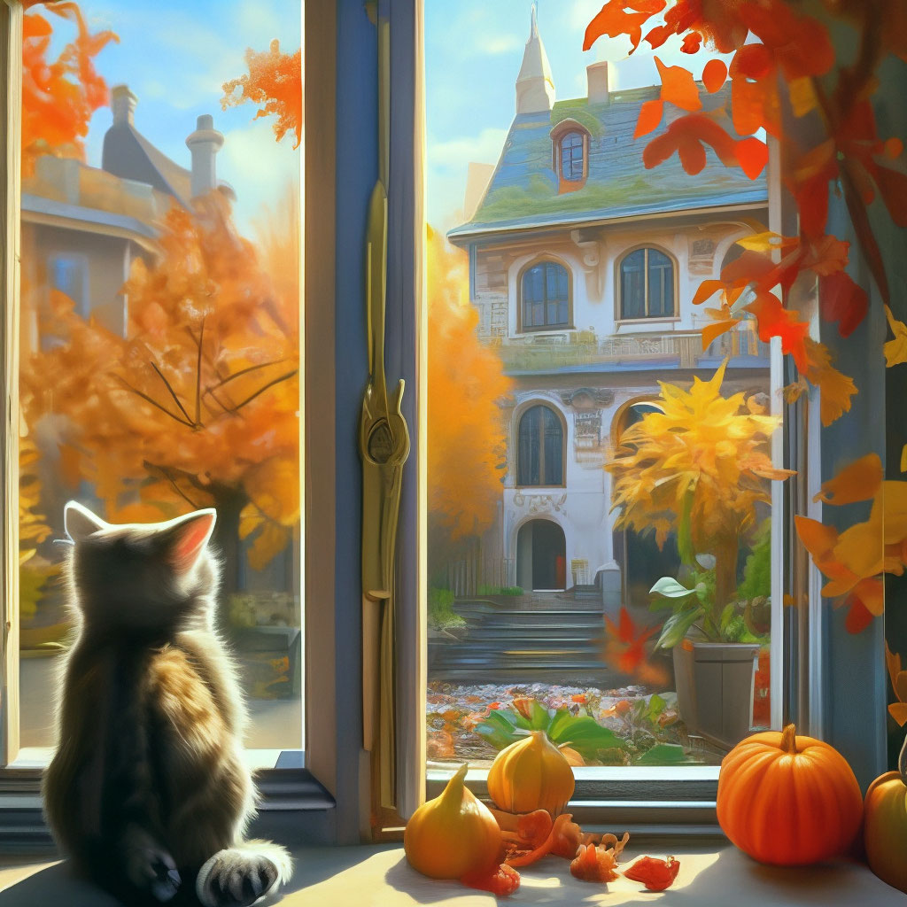
Мама- Кошка строго-настрого запрещала ему даже подходит к этой улице.
-Там опасно, Пух! Там ездит железный зверь по имени Машина. У него яркие глаза и очень быстрые лапы. «Он не видит маленьких котят под колесами», - говорила она. 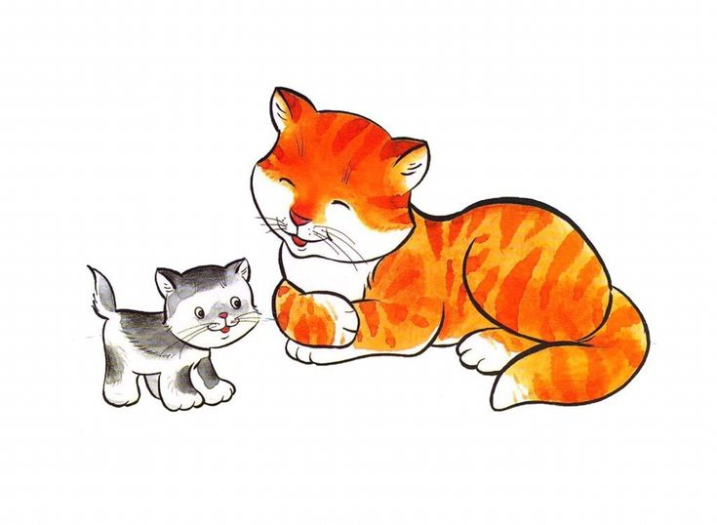
Но, вот однажды, Пух не выдержал. Не послушался маму. Пока мама дремала на солнышке, он решил: «Я уже большой! Я быстрый и ловкий! Я быстро проскочу!»
Он подкрался к краю тротуара и выглянул. Улица гудела, как огромный улей. Взрослые люди по краям дороги, а посредине с ревом неслись железные звери всех цветов и размеров. Пух испугался, но мечта о Волшебном Сквере была сильнее.
Правило №1: «Нельзя выбегать на дорогу одному и без разрешения взрослых!»
Он собрался было сделать прыжок, как вдруг на его пути появился …. Старый Уличный Фонарь. Но не простой! У него был один большой, добрый глаз-фонарь, и он умел разговаривать.
-Стоп-стоп-стоп, малыш! – замигал он желтым светом. – Куда это ты собрался? 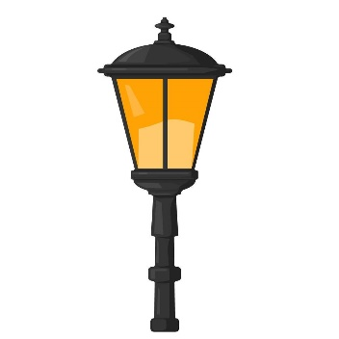
-В Волшебный Сквер! – бойко ответил Пух.
-Понимаю, -сказал Фонарь. -Но, чтобы попасть туда живым и невредимы, тебе нужен Волшебный Ключ. И этот ключ – не железный, а знание Правил Дорожного Движения. Хочешь, я тебе открою их?
Пух с интересом кивнул.
Правило №2: «Главный командир на перекрестке – Светофор!»
Фонарь моргнул, и прямо из его луча появился трехглазый Светофор Семён.
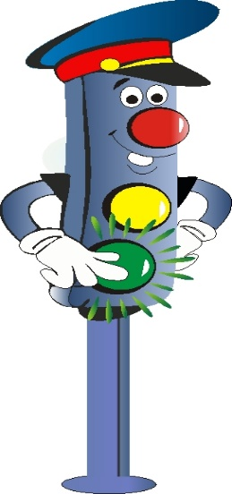
-Здравствуй, Котенок! – сказал Светофор. - Запомни мой секрет:
Красный глаз-значит, путь закрыт. Желтый глаз – «Приготовься!», он говорит. А, если глаз зеленый светит ярко, значит, можно идти!
Правило №3: «Безопасный переход – твоя безопасная тропа».
-А, как же перейти, если ты такой маленький? – спросил Пух.
Тут на асфальте засияли белые полоски, словно нарисовали мелом. Сверху появился синий знак с шагающим человечком.
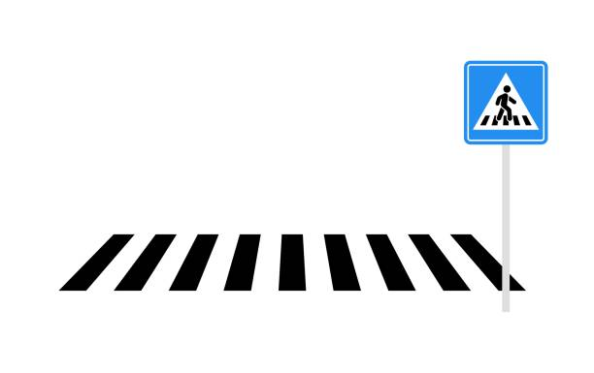
-Это «Зебра», - объяснил Фонарь. Ее все уважают. Водители машин, увидев эти полоски, обязаны остановится и пропустить тебя. Но и ты должен быть умным: подойди к полоскам, остановись, посмотри налево, потом направо и только потом иди. Не беги, а шагай спокойно.
Правило №4: «Знаки – это подсказки, которые нельзя игнорировать!»
Пока они разговаривали, мимо проехала грустная машинка с помятым боком.
-Что с ней? -спросил Пух
- А, она не посмотрела на знак «кирпич» - «Движение запрещено», - вздохнул Фонарь. – Знаки – это как дорожные сказки. Вот треугольник с бегущими детьми – «Осторожно, дети!». Водитель увидит его и сбросит скорость. А, вот красный кружок с идущим человечком, подчеркнутый красной линией – «Движение пешеходов запрещено». Тут ходить нельзя, это опасно!

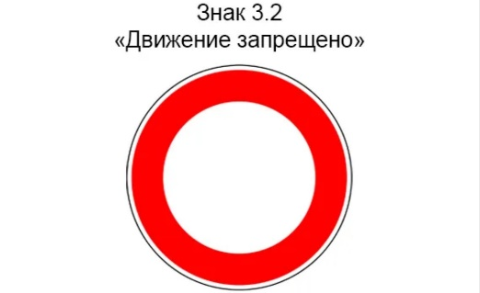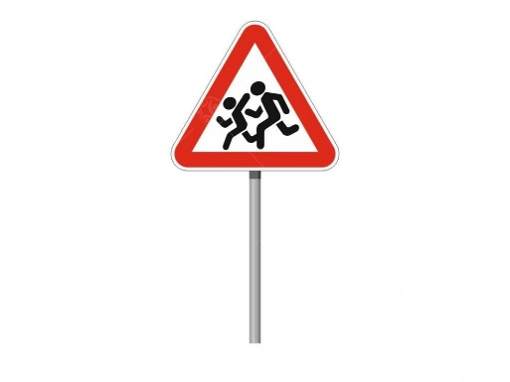

Правило №5: «Играть можно только во дворе или не площадке!»
Вдруг на дорогу выкатился мячик, а за ним – щенок Дружок. Раздался визг тормозов! К счастью, машина успела остановиться. Фонарь замигал тревожно.
- Видишь, Пух? Никогда, никогда не играй рядом с дорогой! Мячик, котенок или щенок могут выскочить на проезжую часть за секунду, а железный зверь не успеет затормозить. Для игр есть двор, парк и детская площадка.
Котенок Пух слушал, все понимал, все запоминал, и с каждым изученным правилом о становился умнее. Он все понял!
С этими знаниями он больше не боялся. Он вернулся домой, извинился за то, что не послушался маму и ушел один в Волшебный Сквер. И вот однажды в прекрасный летний солнечный день Котенок вместе с мамой пошли в Волшебный Сквер. Пух гордо шел по тротуару, на перекрестке терпеливо ждал зеленого света Светофора, а переходя улицу по «Зебре», крепко держал маму за руку и внимательно смотрел по сторонам.
Волшебный Сквер оказался еще прекраснее, чем в мечтах. И самый теплый камень достался, конечно, умному котенку Пуху, который выучил главный секрет города: «Правила дорожного движения- это не просто слова. Это самое настоящее волшебство для всех, кто выходит на улицу».
С тех пор Пух не только сам всегда соблюдал правила, но и научил всех котят во дворе своей Волшебной Дорожной Азбуке.

Вопросы для обсуждения прочитанной сказки:
- Почему мама – Кошка запрещала Пуху подходить к улице? Был ли он прав?
- Кто помог Котенку? (Уличный Фонарь и Светофор). Как они помогли?
- Расскажи, что означают цвета светофора?
- Как называется безопасное место для перехода? Почему у него такое название – «Зебра»?
- Почему нельзя играть с мячом рядом с дорогой? Где можно играть?
- Как нужно переходить дорогу? (Остановись, посмотри налево, направо, иди спокойно).
- Зачем нужны дорожные знаки? Можно ли их игнорировать, не соблюдать?

